Før rådgivningsmøtene må dette skjemaet fylles ut og sendes tilbake til oss i Akademikerforbundet på pensjon@akademikerforbundet.no
Navn:____________________________
Fødselsdato:______________________
E-post:___________________________
Telefon:__________________________
☐ Jeg samtykker i at dette skjemaet videresendes Formue as
For dere som har offentlig tjenestepensjon:
De aller fleste leverandørene har gode nettsider hvor du kan finne de opplysningene du trenger å sende inn i forkant av rådgivningen. Logg inn på nettsiden til pensjonskassen du er omfattet av.
Gå til medlemshistorikk/historikk/opptjening og finn opplysningene som er registrert på deg.
Husk at dersom du har vært med i flere offentlige pensjonsordninger – må du innhente medlemstid fra alle ordningene du har vært medlem i.
Se eksempel under hvordan oppsettet over historikken fremkommer for de av dere som er medlem av Statens pensjonskasse (SPK).
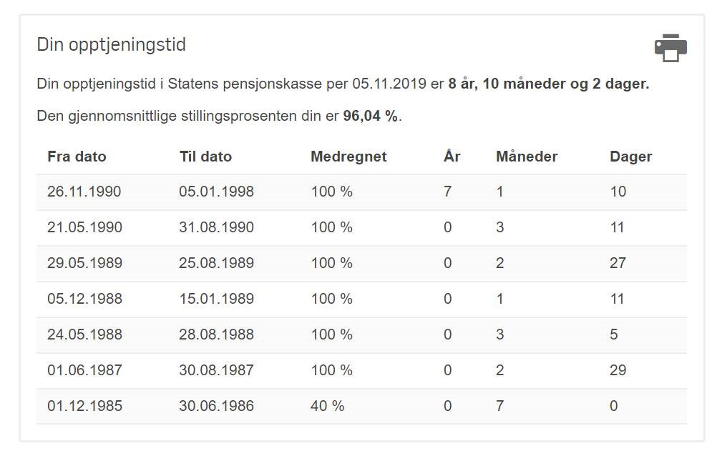
Skriv ut historikken som er registrert på deg og ta denne med til rådgivningsmøtet.
Dersom du ikke skal ha personlig møte hos Formue, må informasjonen om din historikk sendes inn på forhånd.
☐ Jeg bekrefter at jeg har gjort de nødvendige forberedelsene til rådgivningssamtalen
Når du har bekreftet at dette er gjort vil du få tildelt time hos Formue. Fyll ut hvilken rådgivningsform du foretrekker;
Personlig møte hos Formue (Henrik Ibsens gate 53, Oslo) …………………..
Møte per telefon …………………..
Møte per Skype ………………….
Denne pensjonsrådgivning ytes i sin helhet av Formue as.

